1 маусым - халықаралық балаларды қорғау күні "Жақсылық жасай біл" атауымен мерекелік іс-шаралар өткізілді...
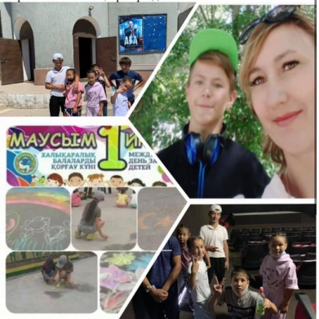

1 маусым - халықаралық балаларды қорғау күні "Жақсылық жасай біл" атауымен мерекелік іс-шаралар өткізілді. Аз қамтылған отбасылар, жетім балалар мен ата-анасының қамқорлығынсыз қалған балалар қызықты мультфильмді тамашалауға "Мир синема" кинотеатрына шақырылып, тәтті сыйлықтар алды.

